## Задание 2.1: Расчёт показателей для M/M/1 системы

1. Вероятность немедленного обслуживания рассчитывается по формуле:  
 P_immediate = 1 - a  
 Подставляем a = λ * μ = 0.5  
 Вероятность немедленного обслуживания: P_immediate = 0.5

2. Среднее время ожидания начала обслуживания:  
 t_wait = a / (1 - a) / λ  
 Подставляем значения a и λ:  
 Среднее время ожидания начала обслуживания: t_wait = 0.2 сек

3. Вероятность нахождения в очереди трех заявок:  
 P_queue_3 = (1 - a) * a^3  
 Подставляем a = 0.5  
 Вероятность нахождения в очереди трех заявок: P_queue_3 = 0.0625

4. Средняя длина очереди рассчитывается по формуле:  
 Q_queue = a / (1 - a)  
 Средняя длина очереди: Q_queue = 1.0

## Задание 2.2: Графики функции распределения времени окончания обслуживания

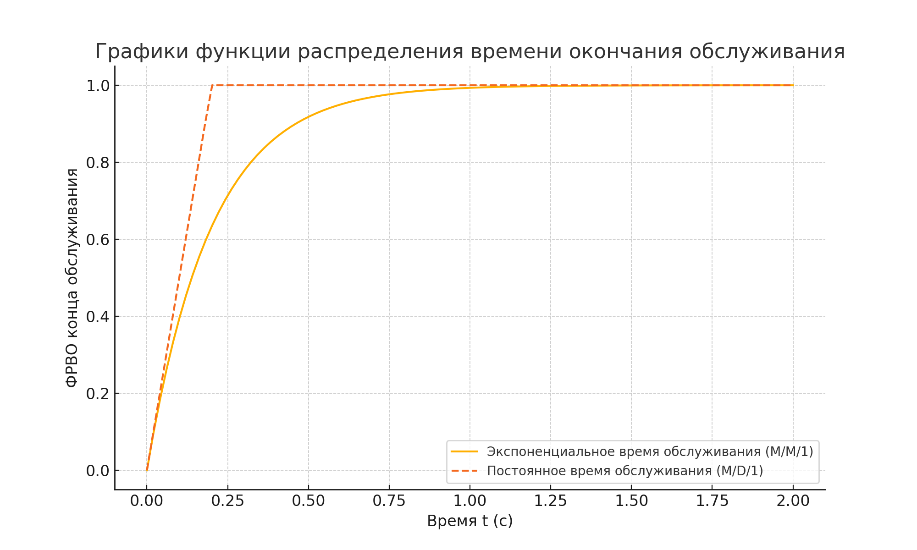

## Задание 2.3: Среднее время ожидания начала и конца обслуживания

1. Среднее время ожидания начала обслуживания:  
 - Для M/M/1: t_wait_start_MM1 = 0.2 сек  
 - Для M/D/1: t_wait_start_MD1 = 0.1 сек

2. Среднее время ожидания конца обслуживания:  
 - Для M/M/1: t_wait_end_MM1 = 0.4 сек  
 - Для M/D/1: t_wait_end_MD1 = 0.3 сек